

a ₄1
Tr" A r aya
Autorizado i - cia Legal
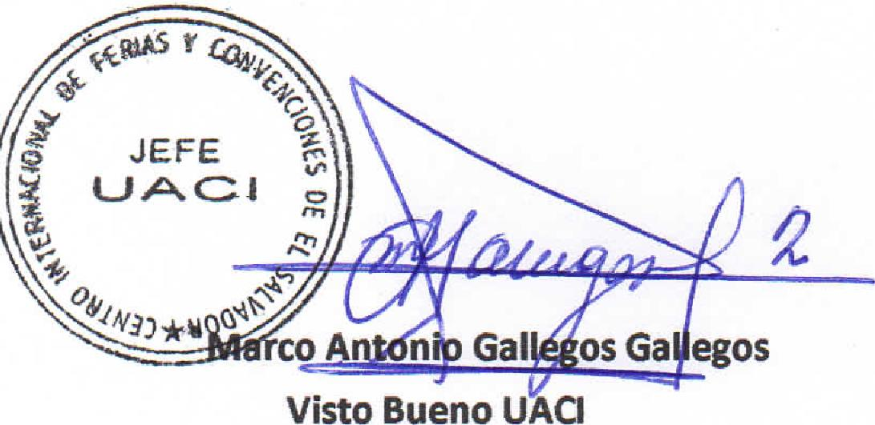
‘,RIAs
y ami:
JEFE
A. C. 1
C-
o
"-
o_{<9},

co A egos

Visto Bueno UACI
N  04*-..  0^{11,}  si^{ll}e  Centro Internacional de Ferias  y Convenciones de El Salvador |  | CIFCOTEL.:  CENTRO INTERNACIONAL DE FERIAS Y CONVENCIONES  AVENIDA LA REVOLUCIÓN No. 222, COLONIA SAN  2132-7011, FAX: 2132-7035 | DE  BENITO, SAN | EL SALVADOR  SALVADOR
 |  |  | DE  BENITO, SAN | REQ. 12267
 |  |  | DE  BENITO, SAN | PROCESO DE COMPRA  No. L. G. 059/2017
FECHA: |  | VIERNES 10 DE MARZO DE 2017 | DE  BENITO, SAN
(CONTRATISTA: |  | JOSE ALFREDO ABREGO ZELADA | DE  BENITO, SAN | ORDEN DE COMPRA No.  076/2017
NIT: |  | 0511-030249-002-4 | DE  BENITO, SAN
NOMBRE Y TEL. CONTACTO: |  | Sonia de Abrego tel 2229-3259 , correo electronico: impresosrapidprint@hotmail.com  el detalle de lo contratado: | DE  BENITO, SAN | REGISTRO No.: 177930-0
A continuación |  |  | DE  BENITO, SAN | GIRO: Organización de Convenciones y Ferias de Negocios
 |  |  | DE  BENITO, SAN | NIT: 0614-240207-101-0
ITEM | CANTIDAD | DESCRIPCIÓN | UNIDAD  MEDIDA | PRECIO  UNITARIO ($1 | PRECIO TOTAL  ($)
1 | 500 | BOLETO COBRO DE ESTACIONAMIENTO, ELABORADO EN PAPEL SEGURIDAD COLOR A SELECCIONAR, IMPRESO A UNA TINTA COLOR NEGRO, MEDIDAS APROXIMADAS DE 7-1/2X2-1/2", NUMERADOS DEL 001 AL 50,000, ENGRAPADOS EN BLOCK DE 100 HOJAS CADA UNO, IMPRESION TIRO Y RETIRO Y UNA PERFORACION | BLOCK | 0.70 | $ 350.00
 |  | TIEMPO DE ENTREGA: UNA SEMANA
TOTAL SIN IVA |  |  |  |  | $ 350.00
VALOR IVA 13% |  |  |  |  | $ 45.50
TOTAL CON IVA |  |  |  |  | $ 395.50

Condiciones Generales:
Lugar de entrega: Avenida La Revolución No. 222, Colonia San Benito, San Salvador
Entrega de quedan: Dias lunes y jueves. Para solicitarlo presentar: Original Orden de Compra, copia Compromiso Presupuestario, Acta de Recepción, Comprobante de Crédito Fiscal (descontando el 1 % en concepto de retención del IVA'.
Forma de pago: 30 dias
Entrega de cheques: Dias viernes
Forma de entrega: | Contactar con Amanda PeñaTel. 2132-7029 y 7034-8450, Administradora de la Orden de compra y responsable de elaborar Acta de Recepción con contratista

